

**АДМИНИСТРАЦИЯ**

**МУНИЦИПАЛЬНОЕ ОБРАЗОВАНИЕ СЕЛЬСКОЕ ПОСЕЛЕНИЕ «ИВОЛГИНСКОЕ» ИВОЛГИНСКОГО РАЙОНА РЕСПУБЛИКИ БУРЯТИЯ**

**БУРЯАД РЕСПУБЛИКЫН ИВАЛГЫН АЙМАГАЙ «ИВАЛГЫН» ХҮДӨӨГЭЙ ҺУУРИН ГАЗАРАЙ МУНИЦИПАЛЬНА БАЙГУУЛАМЖА**

# Р А С П О Р Я Ж Е Н И Е

«__ »____________ 2022 г. №

с. Иволгинск

Об утверждении порядка формирования, утверждения и изменения прогнозных планов по имущественной поддержке субъектов малого и среднего предпринимательства, самозанятых граждан

В соответствии с Гражданским кодексом Российской Федерации, Федеральным законом от 06.10.2003 № 131-ФЗ «Об общих принципах организации местного самоуправления в Российской Федерации», ч. 1 ст. 14.1 Федерального закона от 24.07.2007 г. № 209-ФЗ «О развитии малого и среднего предпринимательства в Российской Федерации, физического лица, не являющимся индивидуальными предпринимателями и применяющие специальный налоговый режим «Налог на профессиональный доход» Администрация МО СП «Иволгинское» распоряжается:

1. Утвердить прилагаемый порядок формирования, утверждения и изменения прогнозных планов по имущественной поддержке субъектов малого и среднего предпринимательства, самозанятых граждан, подлежащих размещению в информационно-телекоммуникационной сети «Интернет» на официальном сайте МО СП «Иволгинское».
2. Настоящее распоряжение вступает в силу со дня его подписания.

**Глава муниципального образования**

**сельское поселение «Иволгинское» А.Ц. Мункуев**

УТВЕРЖДЕН

Распоряжением

Администрации

МО СП «Иволгинское»

от «__» _______ 2022 № __

Порядок формирования, утверждения и изменения прогнозных планов по имущественной поддержке субъектов малого и среднего предпринимательства, самозанятых граждан

**Раздел I.** Общие положения о формировании, утверждении и изменении прогнозных планов по имущественной поддержке субъектов малого и среднего предпринимательства (далее – МСП), самозанятых граждан.

1. В целях обеспечения системной работы, направленной на достижение результатов федеральных проектов «Акселерация субъектов малого и среднего предпринимательства», «Создание условий для деятельности самозанятых граждан», входящих в состав национального проекта «Малое и среднее предпринимательство и поддержка индивидуальной предпринимательской инициативы», в соответствии с утвержденными планами реализации вышеуказанных федеральных проектов, установлено ежегодное с 2021 по 2024 гг. формирование в Администрацию МО СП «Иволгинское»:
2. прогнозный план дополнения перечней муниципального имущества Администрации МО СП «Иволгинское»;
3. прогнозный план предоставления субъектам МСП, самозанятым гражданам имущества, включенного в перечни муниципального имущества Администрации МО СП «Иволгинское».
4. Формирование прогнозных планов, указанных в пункте 1 настоящего раздела (далее – прогнозные планы по имущественной поддержке), осуществляется по формам № 1 и № 2, прилагаемым к настоящему порядку.
5. Прогнозные планы по имущественной поддержке утверждаются распоряжением Главы Администрации МО СП «Иволгинское» по имущественной поддержке в срок до 1 февраля текущего года и представляются в Администрацию МО «Иволгинский район», для дальнейшего предоставления в Корпорацию, с использованием автоматизированной информационной системы Мониторинг МСП (<https://monitoring.corpmsp.ru/>, далее – АИС Мониторинг МСП), АМО «Иволгинский район» уполномоченный на взаимодействие с Корпорацией в области развития малого и среднего предпринимательства (далее – АМО «Иволгинский район») в срок до 15 февраля текущего года.
6. До осуществления доработки АИС Мониторинг МСП в части создания подраздела «Прогнозные планы», сведения об утвержденных прогнозных планах по имущественной поддержке представляются в Администрацию МО «Иволгинский район», для дальнейшего предоставления в Министерство имущественных и земельных отношений Республики Бурятия в виде письма на адрес электронной почты [prognoz_plan@corpmsp.ru](mailto:prognoz_plan@corpmsp.ru) с приложением распоряжением главы АМО СП «Иволгинское» по имущественной поддержке и утвержденных прогнозных планов по имущественной поддержке в формате Microsoft Excel в сроки, указанные в пункте 3 настоящего раздела.
7. Изменения в прогнозные планы по имущественной поддержке вносятся по мере необходимости, утверждаются распоряжением Администрации МО СП «Иволгинское» по имущественной поддержке, представляются в Администрацию МО «Иволгинский район», для дальнейшего предоставления в Корпорацию с использованием АИС Мониторинг МСП или в порядке, указанном в пункте 3 настоящего раздела, в течение 10 рабочих со дня их утверждения.
8. Формирование или внесение изменений в перечни муниципального имущества Администрации МО СП «Иволгинское» осуществляется на основании сведений, содержащихся в прогнозных планах по имущественной поддержке.

**Раздел II.** Прогнозный план дополнения перечней муниципального имущества Администрации МО СП «Иволгинское».

1. В прогнозный план дополнения перечней муниципального имущества Администрации МО СП «Иволгинское» в Иволгинском районе (далее – прогнозный план дополнения перечней) включаются объекты, находящиеся в собственности муниципального образования Администрации МО СП «Иволгинское», а также расположенные на территории МО СП «Иволгинское» земельные участки.
2. Формирование прогнозного плана дополнения перечней на текущий год осуществляется по результатам выявления в предыдущем периоде неиспользуемых, неэффективно используемых или используемых не по назначению объектов в рамках проведения коллегиальными органами (рабочими группами) по имущественной поддержке анализа муниципального имущества, в том числе закрепленного на праве хозяйственного ведения или оперативного управления за предприятиями, учреждениями.
3. При формировании прогнозного плана дополнения перечней учитывается показатель, утвержденный распоряжением Правительства Российской Федерации от 31.01.2017 № 147-р (Целевая модель «Поддержка малого и среднего предпринимательства»), по ежегодному увеличению количества объектов, включенных в перечни муниципального имущества Администрации МО СП «Иволгинское», не менее, чем на 10%.
4. Схема формирования прогнозного плана дополнения перечней отражена на Рисунке 1.

Рисунок 1. Схема формирования прогнозного плана дополнения перечней

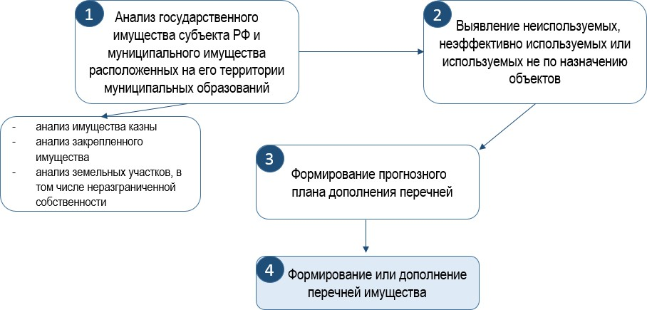

**Раздел III.** Прогнозный план предоставления субъектам МСП, самозанятым гражданам имущества, включенного в перечни муниципального имущества Администрации МО СП «Иволгинское».

1. Прогнозный план предоставления субъектам МСП, самозанятым гражданам имущества, включенного в перечни муниципального имущества Администрации МО СП «Иволгинское» (далее – прогнозный план предоставления имущества) включает в себя подразделы по предоставлению такого имущества:

а) субъектам МСП;

б) самозанятым гражданам.

1. Формирование прогнозного плана предоставления имущества на текущий год осуществляется за счет объектов, включенных в перечни муниципального имущества Администрации МО СП «Иволгинское» в предыдущем периоде и свободных от прав третьих лиц.
2. При формировании прогнозного плана предоставления имущества учитывается процент увеличения объема предоставления имущества по аналогии с показателем, утвержденным распоряжением Правительства Российской Федерации от 31.01.2017 № 147-р (Целевая модель «Поддержка малого и среднего предпринимательства»): ежегодное увеличение количества объектов, предоставленных предпринимателям из состава перечней муниципального имущества Администрации МО СП «Иволгинское», не менее, чем на 10%, из которых 0,7 часть – субъектам МСП, 0,3 часть – самозанятым гражданам (исходя из соотношения планируемого к достижению на территории Российской Федерации количества субъектов МСП и самозанятых граждан).
3. Планируемые периоды предоставления объектов в прогнозном плане предоставления имущества устанавливаются с учетом сроков, необходимых для проведения процедур торгов на право заключения договоров, предусматривающих передачу прав владения и (или) пользования в отношении муниципального имущества Администрации МО СП «Иволгинское». При этом проведение процедур вышеуказанных торгов осуществляется на системной основе в течение всего текущего года.
4. Схема формирования прогнозного плана предоставления имущества отражена на Рисунке 2.

Рисунок 2. Схема формирования прогнозного плана предоставления имущества

